第８１回 鳥取市体操教室 実施要項
子どもたちの体力低下が問題となっていますが、逆さ感覚、空中感覚などの運動感覚は、小学生の時期に習得することが大切だと言われています。
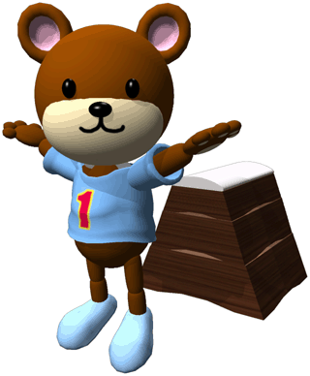
体力づくりのため、運動が得意な人も苦手な人も、みんなといっしょに楽しく器械体操や新体操をやってみませんか。
１ 期 日 平成２７年３月２７日（金）２８日（土）
午前９：００～１２：００
２ 会 場 鳥取市民体育館
３ 主 催 鳥取市教育委員会 鳥取市体操協会
４ 対 象 小学校 ３・４・５年生の男子・女子
５ 講 師 鳥取市体操協会 会員
き り と り せ ん
６ 内 容 男子… 器械体操（マット・跳箱・トランポリン等）
女子…①器械体操（マット・跳箱・トランポリン等）
②新 体 操（ボール・フープ・リボン等）
※女子は、①②どちらかを希望選択します。
※内容は、小学校の体育で行う技能が中心です。
７ 申込方法 (1)(2)いずれかの方法でお申し込みください。（所属小学校への提出は不要です）申込書の原本は教室初日にご持参ください。
(1)ＦＡＸ申込 右の申込書を下記宛てにＦＡＸしてください。
鳥取市教育委員会 体育課 ＦＡＸ ２０－３０５０
(2)メール申込 下記アドレスに必要事項をメール送信してください。
鳥取市教育委員会 体育課 sports@city.tottori.lg.jp
「学校名」「学年」「児童名」「男女」「希望種目」「連絡（電話等）」を明記
８ 参 加 費 ６００円（３００円×２日）
※１日ごとに受付で３００円ずつ納入して下さい。
９ 服 装 等 運動にふさわしい服装・運動靴・タオル・衣類入れ袋等
10 そ の 他 ①受講者には、最終日に修了証を授与します。
※修了証には参加者集合写真を印刷します。予めご了承ください。
②その他問い合わせは、下記までお願いします。
鳥取市教育委員会 体育課 ☎ ２０－３３７１
鳥取市立稲葉山小学校内（担当 米井）☎ ２２－８５１１
☆鳥取市体操協会ブログからも様式をダウンロードできます。
【tori-city-gym.blog.enjoy.jp/】
※いただきました個人情報は、鳥取市体操協会が管理し、本教室運営の目的以外には一切使用しません。また、体操教室の写真を、プライバシーに配慮した上で鳥取市体操協会ブログに掲載することがあります。あらかじめご了承ください。
鳥取市教育委員会 体育課 ＦＡＸ ２０－３０５０
第８１回 鳥取市体操教室参加申込書
学 校 名 | 小学校 第 学年
児 童 名 | （男子・女子）
生年月日 | 平成 年 月 日生（ 才）
住 所
保護者への連絡方法  （いずれか必須） | (自宅・勤務先)☎
 | 携帯でんわ
体育館への交通方法  （いずれかに○） | 徒歩 ・ 自転車 ・ 自家用車  バス ・ その他（ ）
希望種目  （いずれかに○） | 器械体操 ・ 器械体操 ・ 新体操
上記の者を、第８１回鳥取市体操教室に参加させます。
平成 年 月 日
鳥取市体操協会
会長 野田 修 様
児童保護者 印
備考欄

